**Bài 1: vào trang** <http://demo.seleniumeasy.com/basic-checkbox-demo.html>

Tìm xPath của 7 checkbox được khoanh trong ảnh sau, đặt tên và điền xPath vào bảng.

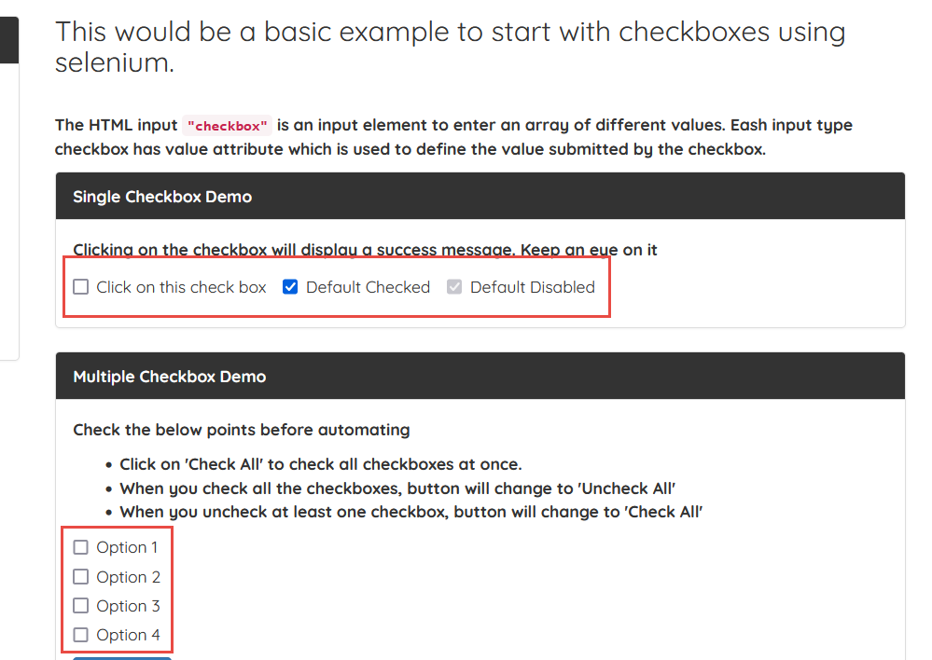

| **Tên element (tự đặt tên)** | **xPath** | **Note** |
| --- | --- | --- |
| **thisCheckbox** | **//div[text()='Single Checkbox Demo']//following::label[1]** |  |
| **defaultCheck** | **//div[text()='Single Checkbox Demo']//following::label[2]** |  |
| **defaultDisable** | **//div[text()='Single Checkbox Demo']//following::label[3]** |  |
| **option1** | **//div[text()='Multiple Checkbox Demo']/following::label[1]** |  |
| **option2** | **//div[text()='Multiple Checkbox Demo']/following::label[2]** |  |
| **option3** | **//div[text()='Multiple Checkbox Demo']/following::label[3]** |  |
| **option4** | **//div[text()='Multiple Checkbox Demo']/following::label[4]** |  |

**Bài 2:** vào link <http://demo.seleniumeasy.com/basic-select-dropdown-demo.html>

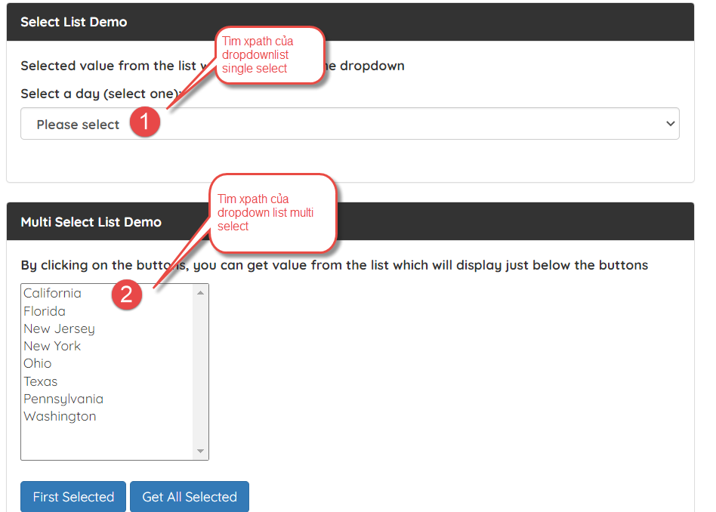

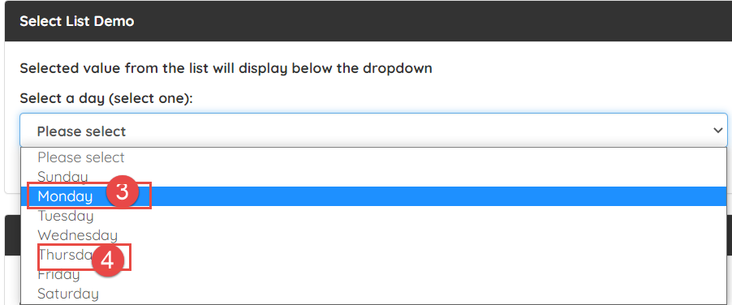

**Tìm các xpath của phần tử 1, 2, 3, 4 trên, đặt tên element và điền vào bảng:**

| **Tên element (tự đặt tên)** | **xPath** | **Note** |
| --- | --- | --- |
| **dropdownSinglesSelect** | **//label[text()='Select a day (select one):']//following-sibling::select** |  |
| **dropdownListMultislect** | **//p[contains(text(),'By clicking on the buttons')]//following-sibling::select** |  |
| **selectMonday** | **//select[@id='select-demo']//child::option[@value='Monday']** |  |
| **selectThursday** | **//select[@id='select-demo']//following-sibling::option[@value='Thursday']** |  |